皖工教发〔2026〕67号

关于举办2026年全国大学生工业设计大赛校内选拔赛的通知

各学院：
全国大学生工业设计大赛是全国高校工业设计领域顶级权威学科竞赛，赛事聚焦产品创新研发、智能制造、民生文创设计，旨在锻炼学生创新思维、产品落地设计与工程实践能力。为选拔优秀参赛队伍代表我校参加省级选拔赛及全国总决赛，深化跨学科融合育人，经学校研究，由教务处牵头、艺术设计学院承办，组织开展 2026 年全国大学生工业设计大赛校级校内选拔赛，具体事宜通知如下：
一、组织单位
主办单位：皖江工学院教务处
承办单位：皖江工学院艺术设计学院
竞赛负责人：肖昕妤
二、参赛对象
我校全体全日制在校本科生，重点面向艺术设计学院产品设计专业，同时面向全校各专业学生开放报名，鼓励跨专业、跨学院组队参赛。
三、赛事简介
大赛分为校内选拔赛、省级选拔赛、全国总决赛三个阶段。校内选拔赛经专家组评审获奖的优秀团队，由学校统一推荐晋级省赛，择优冲刺国赛。
- 赛事内容
所有参赛作品须从以下 A-E 五大类别择一申报，不可跨类别填报：
A智慧与体验
依托人工智能、区块链、云计算、物联网等信息技术在各领域的创新运用。包含智能穿戴、智能家居、智慧出行、智慧农业、智慧城市、智能制造、机器人等领域。
B服务与系统
注重服务流程和商业模式创新的系统设计。包含制造业生产、效率办公、城市服务、交通出行、休闲娱乐、社交通讯、在线教育、远程办公、生鲜物流等领域的数字产品与服务流程设计。
C文化与社会
侧重于传统文化与现代设计的整合。包括非遗活化、可持续与社会创新设计、文创产品设计、社区创新设计，老龄化设计，包容性设计等富含文化属性及强烈社会责任的设计。
D时尚与生活
注重人文美学和可持续发展的日用产品设计。包含文教用品、餐饮器皿、家具灯具、礼品饰品、器物包装、时尚穿戴等领域的产品设计。
E健康与环保
面向全民健康、公共安全、节能环保等方向的公共卫生用品、个人防护用品、医疗急救产品、环保设计产品等。
（二）校级选拔赛
报名截止时间：2026年6月20日
报名方式：参赛同学请加QQ群：690502108
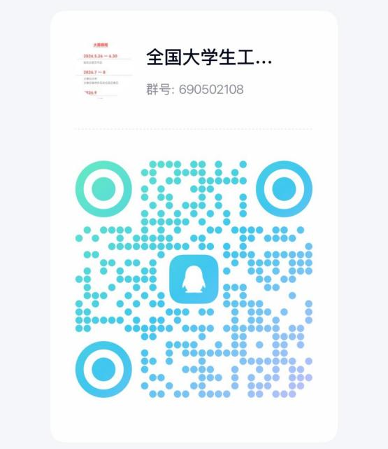
材料提交：请各位竞赛指导老师在6月20日前，将学生参赛作品打包发送至作品收集邮箱，邮箱QQ：1091541050@qq.com，压缩包命名：全国大学生工业设计大赛—（指导老师姓名）。
（三）国赛选拔
学校根据竞赛成绩与国赛名额要求，根据作品创新性、实用性、完整度综合打分，结合省赛分配名额，择优推荐优秀队伍晋级省级赛事。
四、报名要求
参赛人员自愿报名，跨学院组队队员分别归属各自所在学院，由组长统一汇总信息；逾期未提交报名材料视为自动放弃参赛资格；参赛作品须为原创设计，杜绝抄袭、盗用他人设计成果，一经查实取消参赛资格。
按照全国大学生工业设计大赛官方规则，参赛采用个人或组队形式申报，每组参赛队员不超过 3 人；组队参赛须选定 1 名队员作为团队负责人，负责赛事报名、资料报送、赛事联络等相关事宜。
五、赛事说明
大赛参赛规范、命题要求、奖项设置等未尽事宜，以全国大学生工业设计大赛组委会官方发布文件为准，见比赛官网https://www.cuidc.net/?from=singlemessage&isappinstalled=0#/login。

皖江工学院教务处
2026年6月8日

皖江工学院教务处 2026年6月8日印发

